|  |  |
| --- | --- |
| **PHÒNG GIÁO DỤC VÀ ĐÀO TẠO**  **HUYỆN HÓC MÔN**  **ĐỀ MINH HỌA**  *(Đề có 03 trang)* | **ĐỀ KIỂM TRA CUỐI HỌC KỲ I**  **NĂM HỌC 2022-2023**  **MÔN: TOÁN HỌC – KHỐI LỚP 7**  Thời gian làm bài: 90 phút *(không tính thời gian giao đề)* |

**Phần 1. Trắc nghiệm *(3,0 điểm)*:**

1. Căn bậc hai số học của 7 là :

**A.** 14 **B**.  **C**. 49 **D**. $-$ 7

1. Số nào là số vô tỉ trong các số sau:
2.  **B**. $-$ 5 **C**. 0 **D**. 
3. Cho $\left|x\right|$ = 25 thì giá trị của $x$ là :
4. $x$ = 5 **B**. $x$ = 25 hoặc $x$ = – 25 **C**. $x$ = $-$ 5  **D**. $x$ = 5 hoặc $x$ = – 5
5. Số nào sau đây là số thập phân vô hạn tuần hoàn:

**A**. 2,5 **B**. 9,85 **C**. 0,121212121212…  **D**. 4,12310562562…

1. Góc kề bù với  là:

|  |
| --- |
|  |

**A**.  **B**.  **C**.  **D**. 

1. Tia nào sau đây là tia phân giác của 

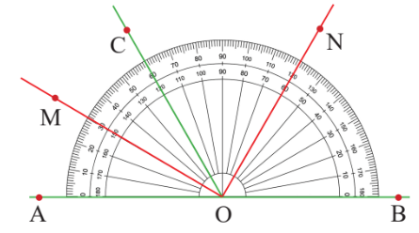

**A.** Tia OM **B.** Tia OC **C.** Tia ON **D.** Tia OB

1. Hai đường thẳng phân biệt cùng vuông góc với đường thẳng thứ ba thì chúng…

**A**. song song với nhau **B**.vuông góc với nhau **C**.trùng nhau **D**. cắt nhau

1. Hình vẽ nào sau đây **không** có hai đường thẳng song song?

|  |
| --- |
|  |

A. hình 1. B. hình 2. C. hình 3. D. hình 4.

1. Cho hình vẽ bên, biết mn // pq. Số đo  là:

|  |  |
| --- | --- |
| **A**. 1500. **B**. 500. **C**. 700 **D**. 1300. | Giải Toán lớp 7 trang 53, 54 tập 1 SGK, sách Kết Nối Tri Thức: Tiên đề |

1. Khẳng định nào sau đây là **sai**:
2. Chứng minh định lí là một tiến trình lập luận để từ kết luận dẫn ra giả thiết là đúng.
3. Định lí thường được phát biểu ở dạng *“Nếu … thì …”*
4. Phần nằm giữa từ *“Nếu”* và từ *“thì”* là phần giả thiết, phần nằm sau từ *“thì”* là phần kết luận.
5. Chứng minh định lí là dùng lập luận để từ giả thiết suy ra kết luận là đúng.
6. Theo số liệu biểu đồ bên dưới thì loài vật nuôi được yêu thích chiếm tỉ lệ cao nhất là:

|  |
| --- |
| Toán 7 Bài 18: Biểu đồ hình quạt tròn - Giải Toán 7 Kết nối tri thức -  VnDoc.com |

**A.** Cá **B.** Chó **C.** Mèo **D.** Chim

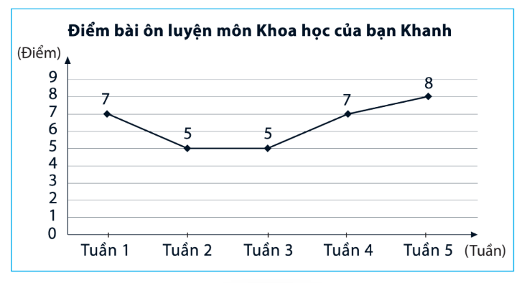

**Câu 12.** Biểu đồ đoạn thẳng trong hình bên biểu diễn điểm bài ôn luyện môn Khoa học của bạn Khanh qua các tuần 1, tuần 2, tuần 3, tuần 4, tuần 5. Hãy cho biết điểm 7 bạn Khanh đạt được vào tuần nào?

**A.** Tuần 1 và tuần 2 **B.** Tuần 1 và tuần 4

**C.** Tuần 2 và tuần 4 **D.** Tuần 2 và tuần 5

**Phần 2. Tự luận *(7,0 điểm):***

1. (0,5 điểm) [NB - TL1] Tìm số đối của các số thực sau : $-\frac{5}{6}$; $\sqrt{99}$
2. (0,5 điểm) [NB - TL2] Viết giả thiết, kết luận của định lí: “Hai đường thẳng phân biệt

cùng vuông góc với một đường thẳng thứ ba thì chúng song song với nhau.”

1. (0,75 điểm) [TH - TL3] Viết các biểu thức sau dưới dạng lũy thừa của một số hữu tỉ:
2.  ; b)  ; c) 
3. (0,75 điểm) [TH - TL4] Dùng máy tính cầm tay để tính các căn bậc hai số học sau (*làm tròn đến 2 chữ số thập phân*)
4. $\sqrt{12}$ b) $\sqrt{80}$ c) $\sqrt{2021}$
5. (1,0 điểm) [VD – TL5]
6. Tính: ; b) Tìm x, biết: 
7. (0,5 điểm) [VD – TL6] Làm tròn số 634755 với độ chính xác 70.
8. (0,75 điểm) [TH – TL7] Xét tính hợp lí của các dữ liệu trong mỗi bảng thống kê sau:

|  |  |
| --- | --- |
|  |  |

1. (0,5 điểm) [VD – TL8] Kết quả tìm hiểu về khả năng bơi lội của các học sinh lớp 7C được cho bởi bảng thống kê sau:

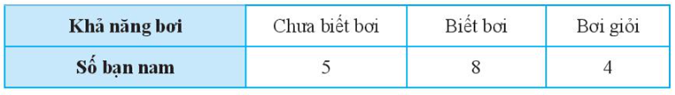

a) Hãy phân loại các dữ liệu trong bảng thống kê trên dựa trên tiêu chí định tính và định lượng.

b) Dữ liệu trên có đại diện cho khả năng bơi lội của các bạn học sinh lớp 7C hay không?

1. (0,75 điểm) [TH – TL9]

|  |  |
| --- | --- |
| Quan sát hình vẽ bên, biết Giải thích vì sao | Tài liệu VietJack |

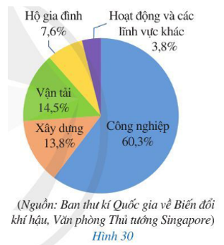

**Bài 10.**(1,0 điểm) [VDC - TL10] Tổng lượng khí nhà kính đến từ các hoạt động và lĩnh vực kinh doanh ở Singapore vào năm 2020 là (khoảng) 77.2 triệu tấn khí carbonic tương đương. Biểu đồ hình quạt tròn ở Hình 30 biểu diễn lượng phát thải khí nhà kính ở từng lĩnh vực của Singapore vào năm 2020 (tính theo tỉ số phần trăm).

a) Tính lượng khí nhà kính được tạo ra ở từng hoạt động và lĩnh vực của Singapore vào năm 2020.

b) Hoàn thành số liệu ở bảng sau:

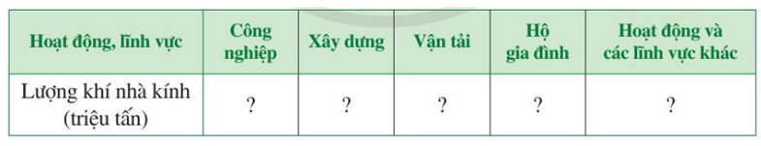

........................ Hết .........................

**ĐÁP ÁN VÀ THANG ĐIỂM**

**PHẦN TRẮC NGHIỆM (3,0 ĐIỂM)**

|  |  |  |  |  |  |  |  |  |  |  |  |
| --- | --- | --- | --- | --- | --- | --- | --- | --- | --- | --- | --- |
| **1** | **2** | **3** | **4** | **5** | **6** | **7** | **8** | **9** | **10** | **11** | **12** |
| **B** | **D** | **B** | **C** | **D** | **A** | **A** | **B** | **C** | **A** | **C** | **B** |

**PHẦN TỰ LUẬN (7,0 ĐIỂM)**

|  |  |  |
| --- | --- | --- |
| **Bài** | **Đáp án** | **Điểm** |
| **Bài 1: (0,5 điểm)** | **Số $-\frac{5}{6}$**  có số đối là $\frac{5}{6}$ | **0,25** |
| **Số $\sqrt{99}$**  có số đối là $-\sqrt{99}$ | **0,25** |
| **Bài 2: (0,5 điểm)** |  | **0,25 x 2** |
| **Bài 3: (0,75 điểm)** |  | **0,25** |
|  | **0,25** |
|  | **0,25** |
| **Bài 4: (0,75 điểm)** |  | **0,25** |
|  | **0,25** |
|  | **0,25** |
| **Bài 5: (1 điểm)** | =  = | **0,25**  **0,25** |
|  | **0,25**  **0,25** |
| **Bài 6: (0,5 điểm)** | Làm tròn số 634755 với độ chính xác 70 ta được kết quả 634800 | **0,5** |
| **Bài 7: (0,75 điểm)** | Bảng 1: Bảng thống kê này chưa hợp lí vì số học sinh lớp 7A1 tham gia ngoại khoá vượt quá sĩ số của lớp hoặc tổng số học sinh tham gia ngoại khoá của các lớp lớn hơn 60. | **0,5** |
| Bảng 2: Bảng thống kê này chưa hợp lí vì tỉ lệ % kết quả kiểm tra thường xuyên không thể vượt quá 100% và tổng các loại phải đúng bằng 100%. | **0,25** |
| **Bài 8: (0,5 điểm)** | 1. Khả năng bơi (Chưa biết bơi, Biết bơi, Bơi giỏi) là dữ liệu định tính. | **0,25** |
| 1. Dữ liệu trên không đại diện được cho khả năng bơi lội của các bạn học sinh lớp 7C vì thiếu dữ liệu về khả năng bơi của các bạn nữ. | **0,25** |
| **Bài 9: (0,75 điểm)** | Tài liệu VietJack |  |
| Ta có =  Mà $\hat{A_{1}}$ và $\hat{{ B}_{3}}$ ở vị trí so le trong  Nên a // b | **0,25x3** |
| **Bài 10: (1 điểm)** | 1. Lượng khí nhà kính được tạo ra ở lĩnh vực Xây dựng của Singapore là:   77,2.13,8% = 10,6536 (triệu tấn khí carbonic tương đương).  Lượng khí nhà kính được tạo ra ở lĩnh vực Vận tải của Singapore là:  77,2.14,5 = 11,194 (triệu tấn khí carbonic tương đương). | **0,25**  **0,25** |
| b.   |  |  |  |  |  |  | | --- | --- | --- | --- | --- | --- | | Hoạt động, lĩnh vực | Công nghiệp | Xây dựng | Vận tải | Hộ gia đình | Hoạt động và các lĩnh vực khác | | Lượng khí nhà kính  (triệu tấn) | 46,5516 | 10,6536 | 11,194 | 5,8672 | 2,9336 | | **0,5** |

**Ghi chú: Học sinh giải cách khác đúng cho đủ điểm theo từng phần.**